**БИЛЕТ № 1**

1. Грипп в общей врачебной практике. Определение, этиология, этапы патогенеза, классификация, клинические проявления неосложненного гриппа и пандемического гриппа А (H1N1), осложнения, критерии оценки степени тяжести гриппа. Диагностика, выбор тактики ведения врачом общей практики, показания для госпитализации и лечение амбулаторных пациентов. Экспертиза трудоспособности. Специфическая и неспецифическая профилактика гриппа.

*Компетенции: УК-1, УК-2, УК-3, ПК-1, ПК-2, ПК-3, ПК-4, ПК-5, ПК-6, ПК-7, ПК-8, ПК-9, ПК-10, ПК-11.*

1. Тактика ведения врачом общей практики больных с заболеваниями прямой кишки: геморрой, трещины ануса в амбулаторно-поликлинических условиях.

*Компетенции: УК-1, УК-2, УК-3, ПК-1, ПК-2, ПК-4, ПК-5, ПК-6, ПК-7, ПК-8, ПК-9, ПК-10, ПК-11, ПК-12.*

1. Дайте ответы на вопросы задачи.

*Компетенции: УК-1, УК-2, УК-3, ПК-1, ПК-2, ПК-5, ПК-6, ПК-7, ПК-8, ПК-9, ПК-10, ПК-11.*

Больная К. 67 лет, ***жалуется*** на сильную боль в поясничном отделе позвоночника, усиливающуюся во время пребывания в положении сидя и стоя. Лучше себя чувствует в положении лежа, болевой синдром несколько стихает, однако при повороте на бок сразу усиливается. Принимала найз, без эффекта. Также больную беспокоят периодические головные боли при повышении АД до 160/90 мм рт. ст.т.м рт ст.

***Anamnesis morbi****:* Боли в поясничном отделе позвоночника при длительном сидении, пребывании в положении стоя, с необходимостью лечь, появились несколько месяцев назад, пациентка к врачу не обращалась, самостоятельно, нерегулярно принимала индометацин, найз, без улучшения. За последние несколько лет отмечает уменьшение роста. Три дня назад на даче, пациентка подняла лейку с водой и почувствовала сильную боль в пояснице, что заставило ее обратиться к врачу.

***Anamnesis vitae***: Туберкулез, онкологические, венерические заболевания отрицает. Страдает гипертонической болезнью около 10 лет, принимает эналаприл по 5 мг 2 раза в день, индапамид 1,5 мг 1 раз в день. Два года назад перенесла перелом дистального отдела правой лучевой кости, когда упала, поторопившись за транспортом. В анамнезе экстирпация матки по поводу миомы в возрасте 47 лет. У матери в пожилом возрасте был перелом шейки бедра.

***Status praesens communis***: Общее состояние ближе к средне-тяжелому. Положение вынужденное, сидя, с опорой на диванные подушки. Рост 159 см, вес 62 кг. Периферические лимфоузлы не увеличены. ЧДД – 18 в мин. Дыхание везикулярное, хрипов нет. Пульс – 72 уд/мин, ритмичный. Правая граница сердца расположена по правому краю грудины в пятом межреберье, верхняя – по левой парастернальной линии и соответствует третьему межреберью, левая – по левой средне-ключичной линии в 5 межреберье. Тоны сердца приглушены, ритмичные, акцент 2 тона на аорте. АД – 150/85 мм рт.ст. Язык влажный, обложен белым налетом у корня. При пальпации – живот мягкий, безболезненный. Край печени не пальпируется. Стул регулярный, оформленный.

Поколачивание по поясничной области безболезненно с обеих сторон Мочеиспускание свободное, безболезненное.

***Общий анализ крови***: эритроциты - 4,1 х 1012/л, гемоглобин - 134 г/л, ЦП - 0,9, тромбоциты - 290 х 109/л, лейкоциты – 6,7 х 109 /л, эозинофилы - 1%, сегментоядерные – 67 %, палочкоядерные - 1 %, лимфоциты - 27%, моноциты - 4 %, СОЭ - 12 мм/час

***Общий анализ мочи***: удельный вес-1,018, белок - нет, лейкоциты – ед. в поле зрения, слизь – немного.

***Биохимический анализ крови****:* билирубин – 18 мкмоль/л, АСТ – 38 ЕД/л, АЛТ – 36 ЕД/л, глюкоза – 4,8 ммоль/л, общий белок 65 г/л, альбумин – 24 г/л, СРБ – 1,2, креатинин – 67 мкмол/л, общий холестерин – 5,5 ммоль/л.

***ЭКГ пациентки К., 67 лет, скорость 25 мм/сек.***

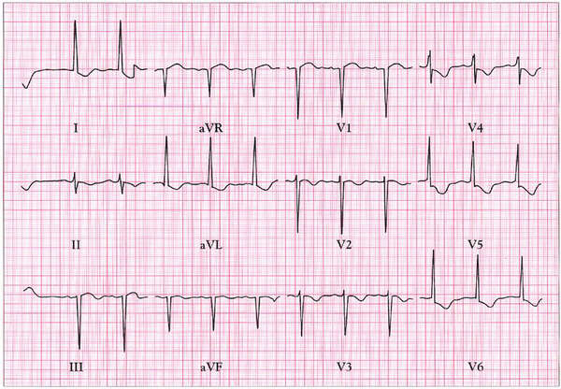

***Денситометрия поясничного отдела позвоночника пациентки К., 67 лет***

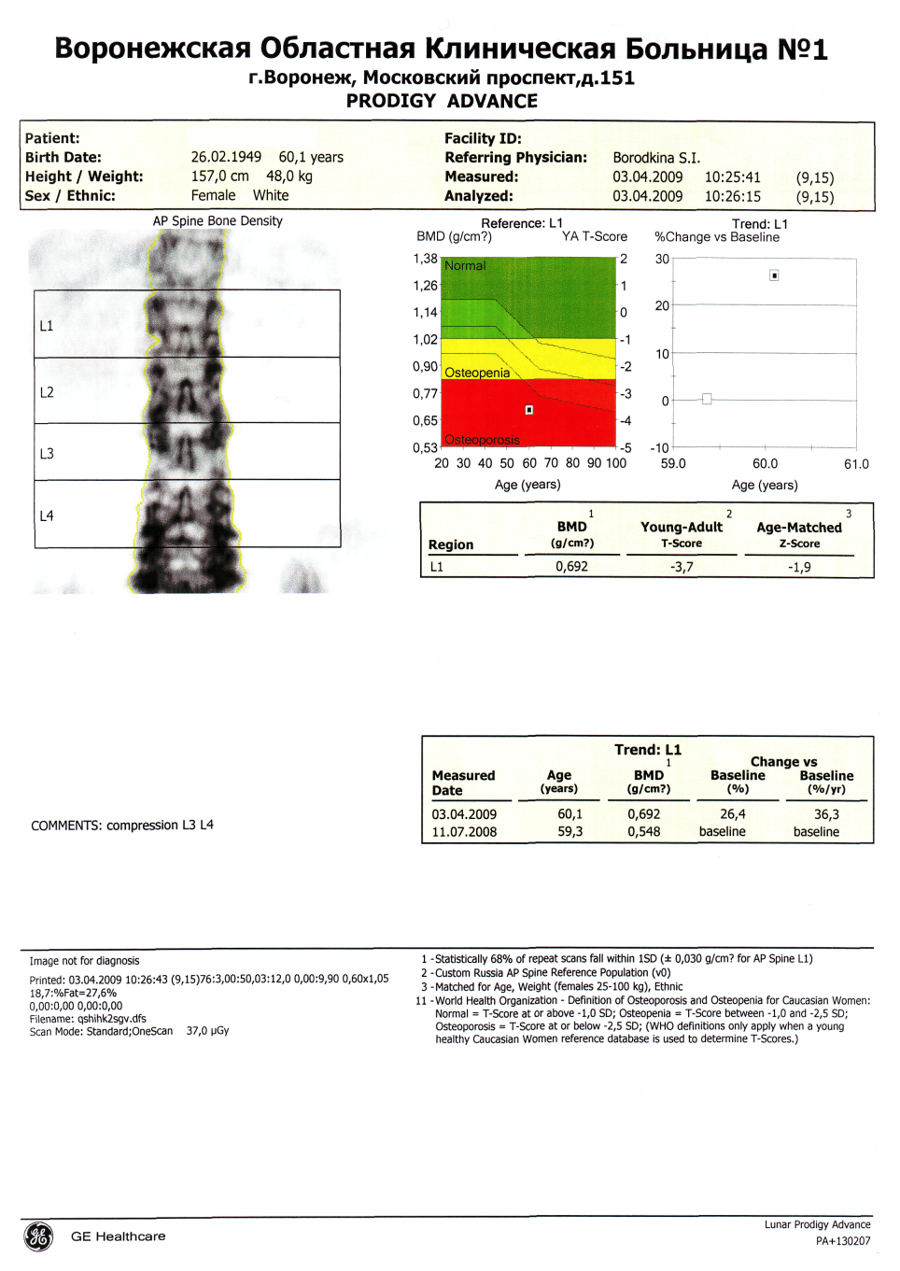

***Рентгенограмма поясничного отдела позвоночника (боковая проекция) пациентки К, 67 лет.***

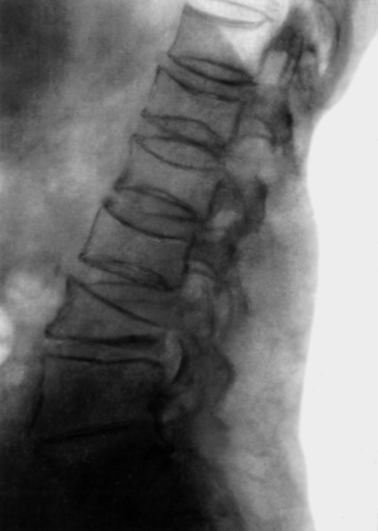

**Вопросы:**

1. Проведите интерпретацию результатов лабораторно-инструментального обследования пациентки.
2. Сформулируйте диагноз.
3. Проведите дифференциальный диагноз в рамках основного синдрома.
4. Какое дополнительное обследование необходимо пациентке?
5. Какова тактика ведения больного на амбулаторном этапе?
6. Назначьте лечение.
7. Какие профилактические (реабилитационные) мероприятия рекомендованы пациенту?
8. Проведите экспертизу трудоспособности больного.

Заведующая кафедрой поликлинической терапии и общей врачебной практики д.м.н., профессор А.А. Зуйкова ______________

Место печати деканата